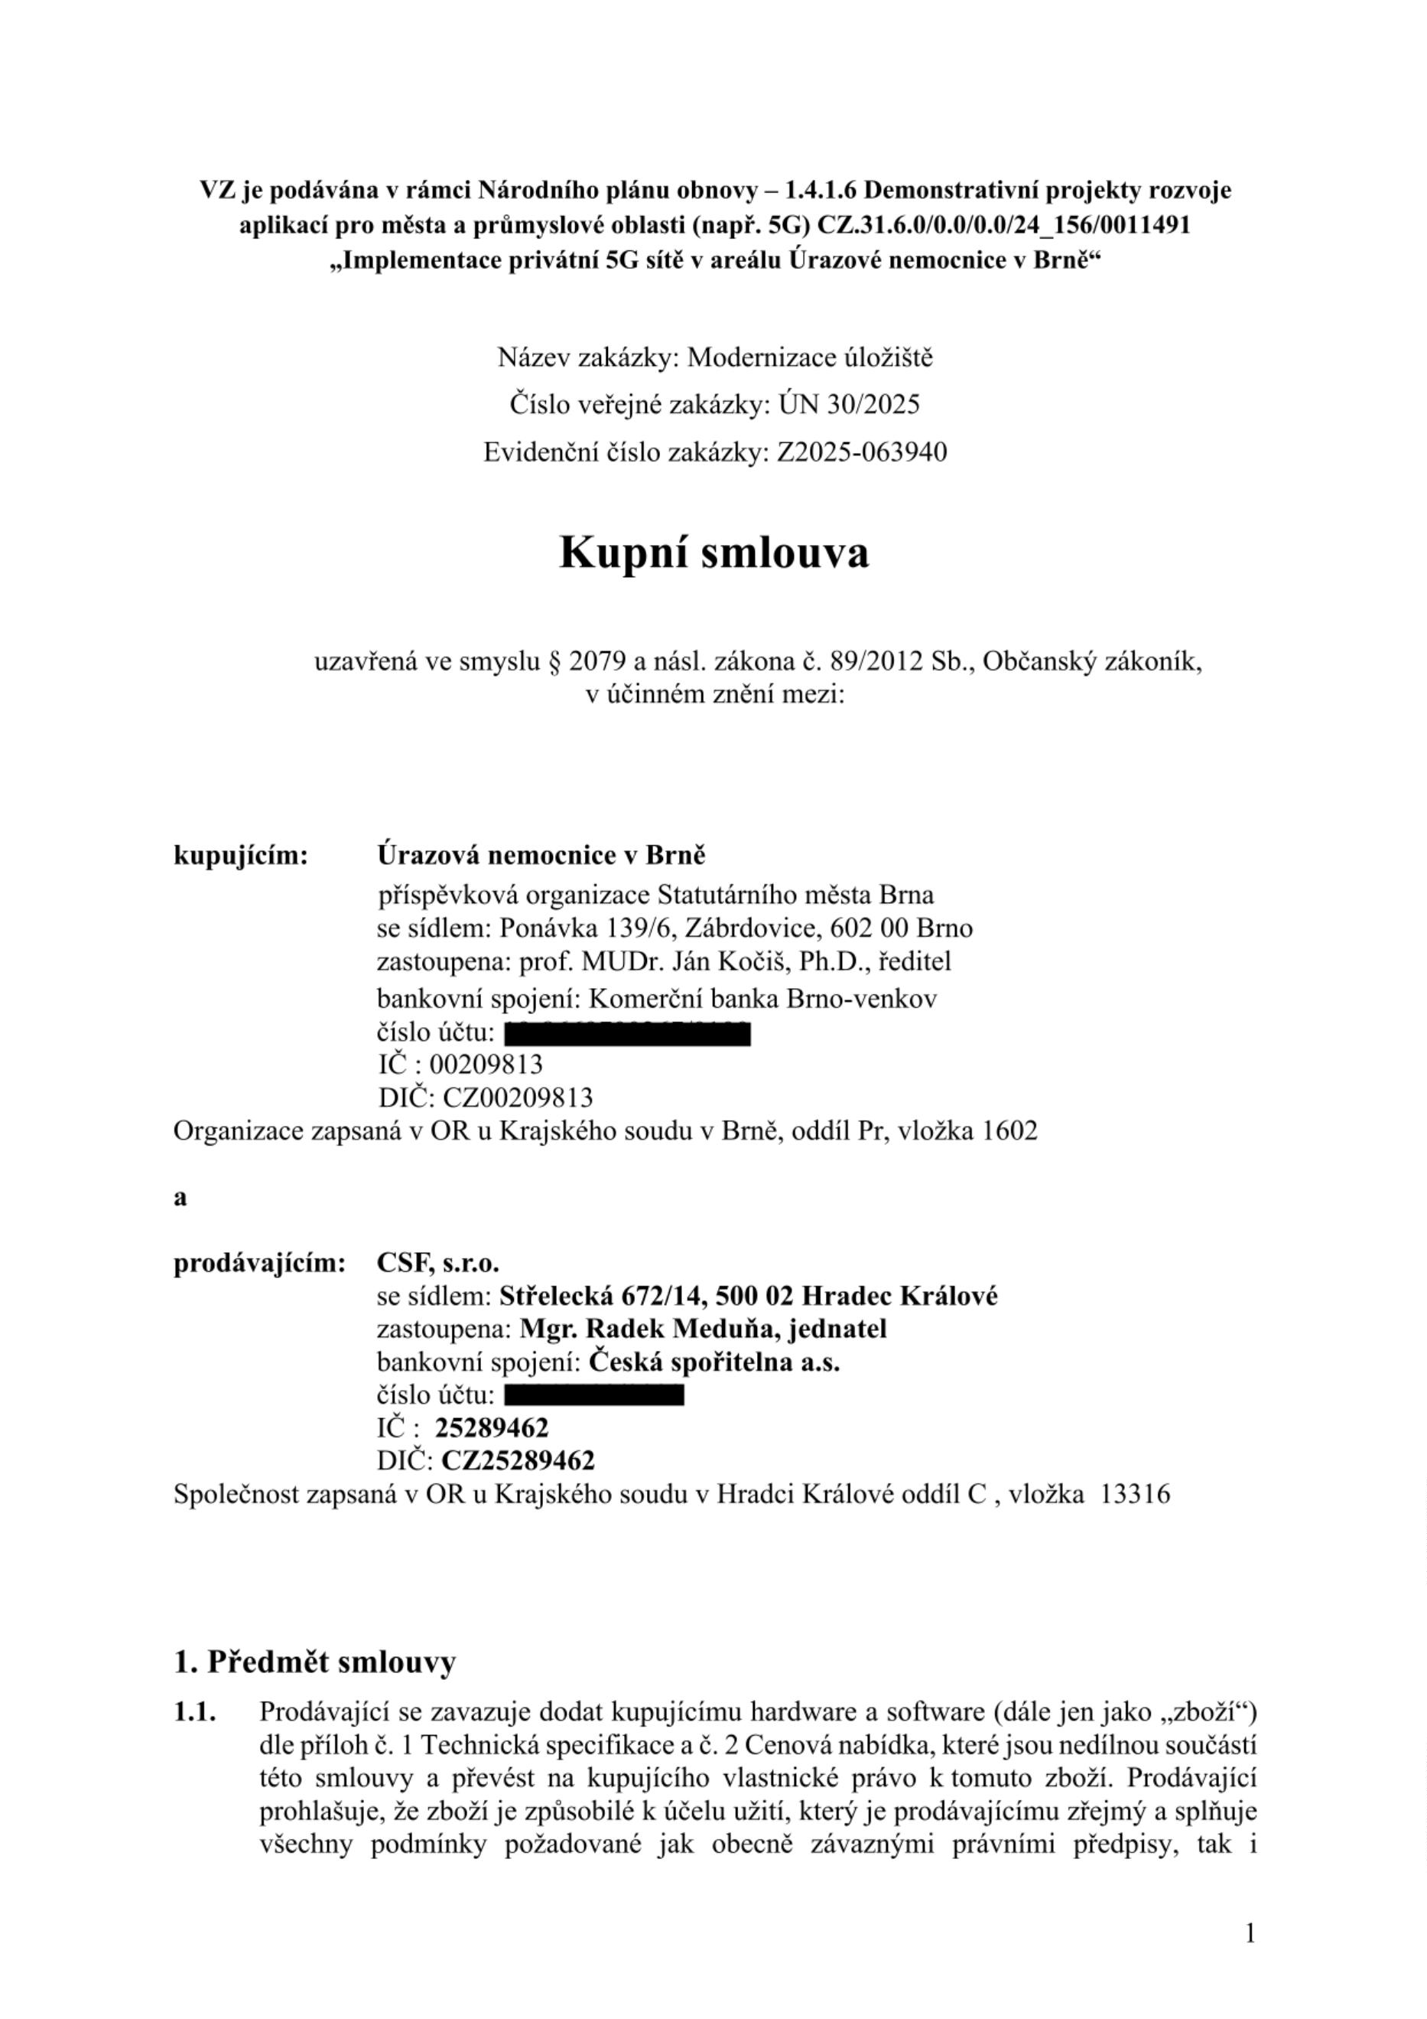

kupujícím. Prodávající dále prohlašuje, že je výlučným vlastníkem zboží, že na zboží
neváznou žádná práva třetích osob a že není dána žádná překážka, která by mu bránila
se zbožím dle této smlouvy disponovat. Nedílnou součástí dodávky je veškerá a úplná
dokumentace, která opravňuje kupujícího zboží užívat, nebo je podmínkou užívání
zboží.
1
.2.
Pokud je pro oprávněné užívání Software nezbytný licenční/produktový klíč nebo
obdobný kód (dále jen „Licenční klíč“), je Prodávající povinen Kupujícímu zpřístupnit
Licenční klíč v podobě, která mu bude umožňovat časově neomezené opakované čtení
Licenčního klíče v otevřené podobě. Pokud je Licenční klíč uložen na hardwarovém
prostředku, je Prodávající povinen tento prostředek s uloženým Licenčním klíčem dodat
Kupujícímu v rámci Implementace, čímž Kupující současně nabude vlastnické právo
k tomuto hardwarovému prostředku.
1
1
.3.
.4.
Součástí dodávky zboží je dodávka do místa určení a předání nabývacích dokladů, které
se k dodávanému zboží vztahují, provozní manuály, jakož i příslušné dokumentace.
Omezení, rozšíření a jiné podstatné změny v plnění této smlouvy jsou možné po
předcházejícím souhlasu smluvních stran formou písemných dodatků, podepsaných
k tomu oprávněnými zástupci obou smluvních stran.
1
1
1
.5.
.6.
.7.
Kupující zboží převezme, nevykazuje-li žádné vady. Pokud nebude zboží dodáno
v požadovaném množství, jakosti, druhu nebo provedení, má kupující právo dodávku
odmítnout. Odmítnutí a důvody vyznačí v dokladech prodávajícího.
Kupující se touto smlouvou zavazuje úplné a bezvadné zboží od prodávajícího převzít
a zaplatit kupní cenu podle této smlouvy. Kupující není povinen převzít zboží či jeho
část, která je poškozena nebo která jinak nesplňuje podmínky této smlouvy.
Prodávající poskytuje Kupujícímu oprávnění k užití (licenci) Software všemi způsoby
nezbytnými pro řádné užívání Software, každá Licence Software – OS pro servery – je
nová, nepoužitá, předinstalovaná na dodaném HW. Kupující není povinen Licenci
využít.
2
. Kupní cena
2
.1.
Celková cena předmětu smlouvy byla stanovena po vzájemném ujednání smluvních
stran následovně:
Celková cena bez DPH:
DPH ve výši 21 %
6.997.000,- Kč
Celková cena včetně DPH:
8.466.370,-. Kč
2
.2.
.3.
Ceny zahrnují: clo; celní a dovozní poplatky; servis; dopravné; pojištění zaplacené do
místa plnění; instalace serverů a úložiště; migrace dat a konfigurace virtuálních
prostředí vč. zálohování serverů; zaškolení personálu; prohlášení o shodě. Po dodání
zboží bude vystaven řádný daňový doklad.
2
2
Platební podmínky
.3.1. Prodávající je povinen vystavit daňový doklad (dále jen "faktura"), který bude
obsahovat náležitosti stanovené obecně závaznými právními předpisy. Na faktuře bude
uvedeno označení veřejné zakázky „ÚN 30/2025“ a „číslo projektu Národního plánu
obnovy CZ.31.6.0/0.0/0.0/24_156/0011491“. V případě, že účetní doklad nebude mít
odpovídající náležitosti, je kupující oprávněn
zaslat je zpět prodávajícímu
k doplnění, aniž se tak dostane do prodlení se splatností. Lhůta splatnosti začíná
běžet znovu od opětovného doručení náležitě doplněných či opravených daňových
dokladů. Adresa pro zaslání faktury el. poštou je fakturace@unbr.cz .
.3.2. Splatnost faktury 30 dní od data doručení.
2
2


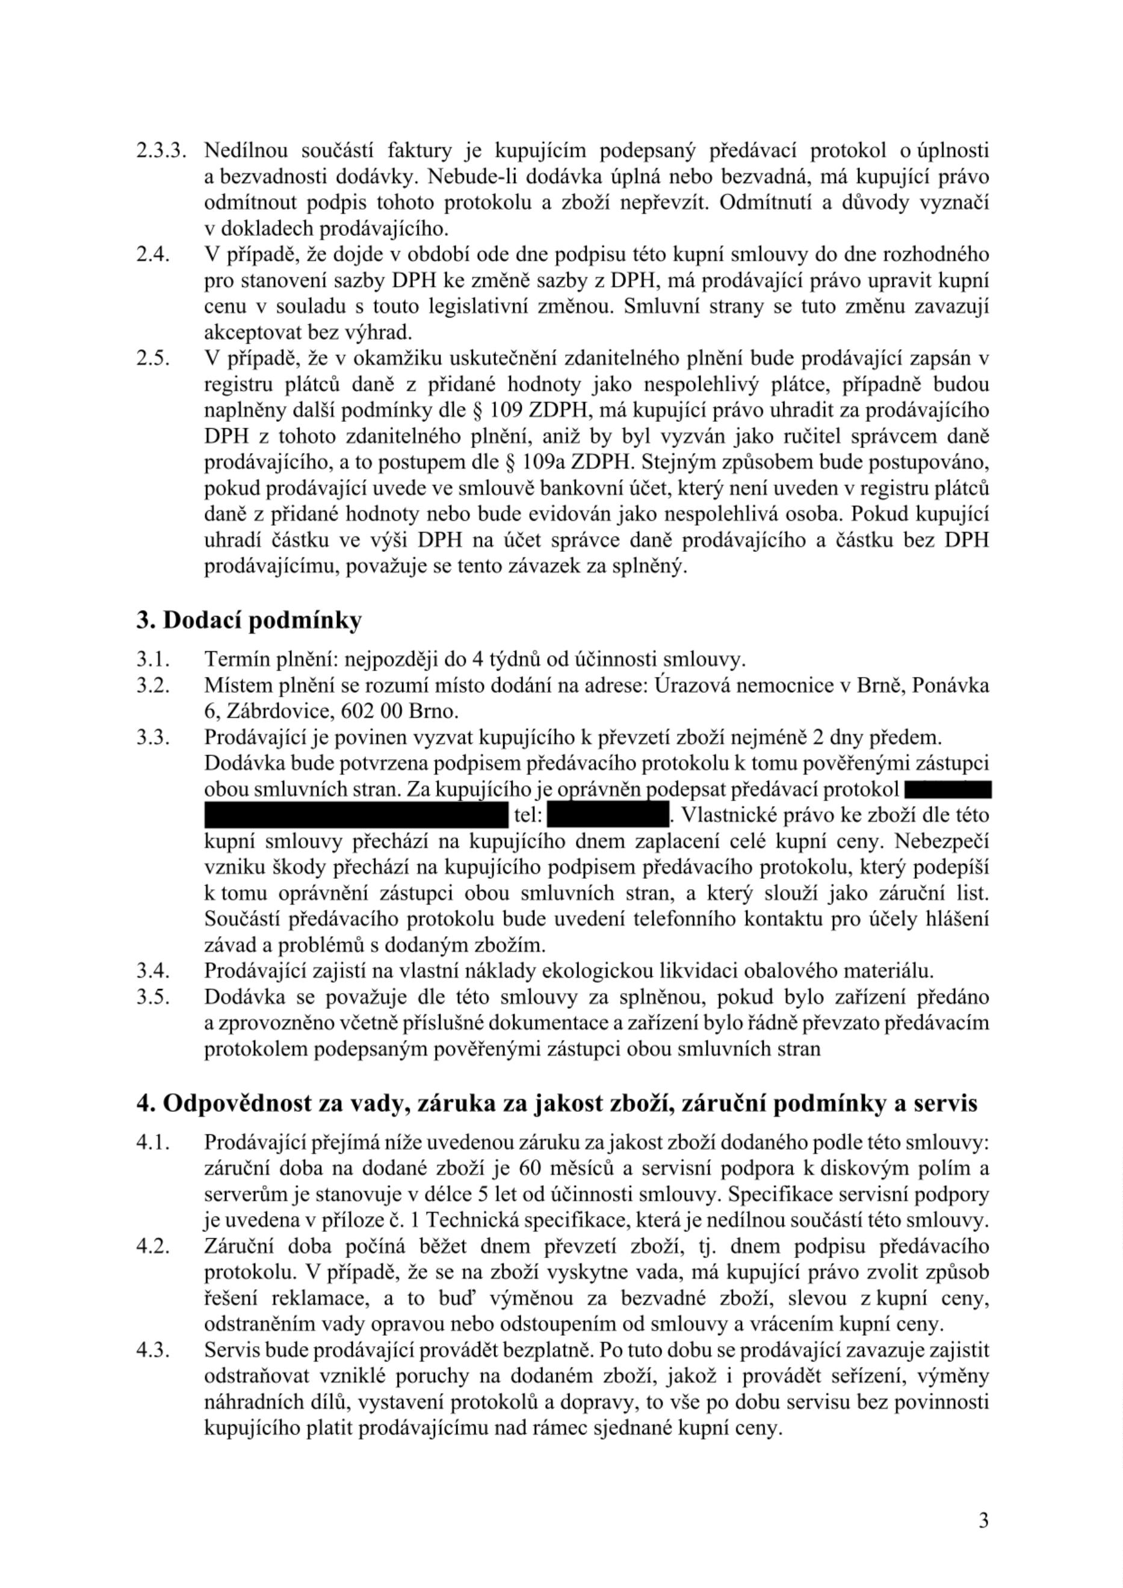

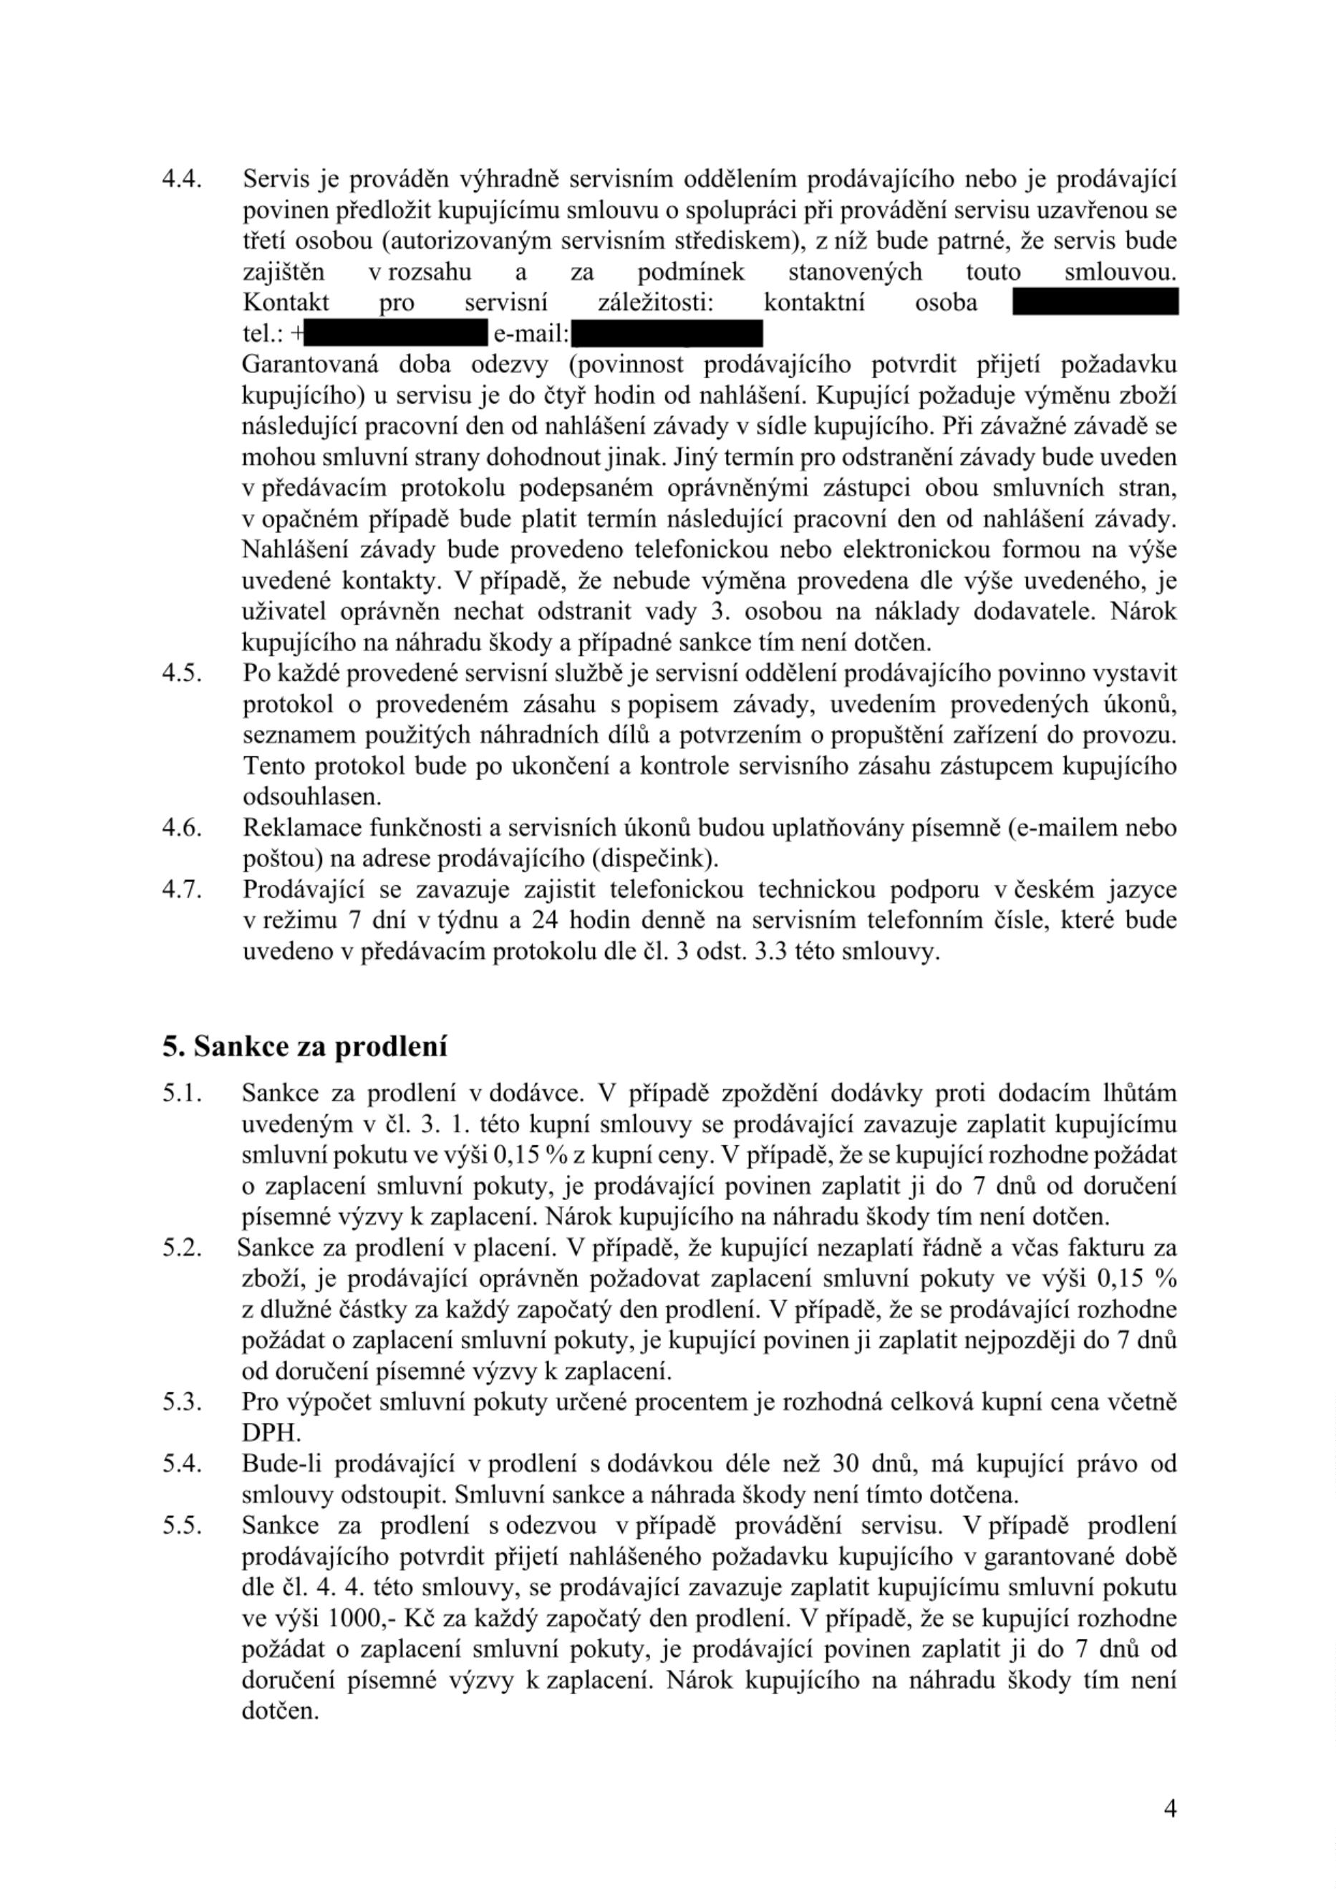

5
.6. Sankce za prodlení prodávajícího s odstraněním závady. V případě prodlení
prodávajícího s odstraněním závady ve lhůtě dle čl. 4. 4. této smlouvy se prodávající
zavazuje zaplatit kupujícímu smluvní pokutu ve výši 1000,- Kč za každý započatý den
prodlení. V případě, že se kupující rozhodne požádat o zaplacení smluvní pokuty, je
prodávající povinen ji zaplatit nejpozději do 7 dnů od doručení písemné výzvy
k zaplacení. Nárok kupujícího na náhradu škody tím není dotčen.
5
.7. Sankce za prodlení prodávajícího s vystavením protokolu dle čl. 4.5. V případě prodlení
prodávajícího s vystavením protokolu po provedeném servisním zásahu se všemi
náležitostmi dle čl. 4. 5. této smlouvy se prodávající zavazuje zaplatit kupujícímu
smluvní pokutu ve výši 1000,- Kč za každý započatý den prodlení. V případě, že se
kupující rozhodne požádat o zaplacení smluvní pokuty, je prodávající povinen ji zaplatit
nejpozději do 7 dnů od doručení písemné výzvy k zaplacení. Nárok kupujícího na
náhradu škody tím není dotčen.
6
. Odstoupení od smlouvy
6
.1.
Kterákoli smluvní strana může od této smlouvy odstoupit, pokud zjistí podstatné
porušení této smlouvy druhou smluvní stranou. Odstoupení musí mít písemnou formu,
musí v něm být popsán důvod odstoupení a podpis odstupující smluvní strany, jinak je
odstoupení neplatné. Tato smlouva zaniká ke dni doručení oznámení odstupující
smluvní strany o odstoupení druhé smluvní straně, v pochybnostech 3 dnem po
odeslání. Odstoupení od této smlouvy se nedotýká práva na náhradu škody vzniklé
z porušení smluvní povinnosti ani práva na zaplacení smluvní pokuty.
6
.2.
Pro účely této smlouvy se za podstatné porušení smluvních povinností považuje takové
porušení, u kterého smluvní strana porušující smlouvu měla nebo mohla předpokládat,
že při takovém porušení smlouvy, s přihlédnutím ke všem okolnostem, by druhá
smluvní strana neměla zájem smlouvu uzavřít, zejména:
-
-
prodlení s úhradou kupní ceny nebo její části delším 30 dnů od splatnosti,
prodlení prodávajícího s dodáním předmětu plnění dle této smlouvy delším než
3
0 dnů,
-
-
-
prodlení prodávajícího s nástupem k opravě při servisu delším než 2 dnů,
prodlení prodávajícího s odstraněním závady v době delším než 10 dnů,
nemožnost odstranit vady dodaného zboží, jakož i v případě nelze-li věc užívat
pro opakovaný výskyt vad (více než 2x), a to i vad různého charakteru, po opravě
či výskytu většího počtu vad současně,
-
-
v případě, že se kterékoli prohlášení prodávajícího uvedené v této smlouvě ukáže
jako nepravdivé,
jestliže prodávající ujistil kupujícího, že zboží má určité vlastnosti, zejména
vlastnosti kupujícím výslovně vymíněné, anebo že nemá žádné vady, a toto
ujištění se následně ukáže nepravdivým apod.
7
. Ostatní ujednání
7
.1.
Případné spory řeší účastníci dohodou. Nedojde-li ke shodě, je místně příslušný soud
v Brně.
7
7
.2.
Prodávající i kupující nejsou oprávněni postoupit pohledávky vůči kupujícímu,
případně prodávajícímu, vyplývající z této smlouvy jakékoliv třetí osobě, bez
předchozího písemného souhlasu druhé smluvní strany.
Prodávající je povinen nahradit kupujícímu v plné výši újmu, která kupujícímu vznikla
vadným plněním nebo jako důsledek porušení povinností a závazků prodávajícího dle
této smlouvy.
.3.
5

7
.4.
Prodávající nahradí kupujícímu náklady vzniklé při uplatňování práv z odpovědnosti za
vady.
8
. Závěrečná ustanovení
8
.1.
Práva a povinnosti smluvních stran neupravené touto smlouvou se řídí příslušnými
ustanoveními občanského zákoníku.
8
.2.
Práva vzniklá z této smlouvy nesmí být postoupena bez předchozího písemného
souhlasu druhé smluvní strany. Za písemnou formu nebude pro tento účel považována
výměna e-mailových či jiných elektronických zpráv.
8
8
.3.
.4.
Kupující je oprávněn započíst svou pohledávku vzniklou z této smlouvy za
prodávajícím i bez jeho souhlasu.
Smluvní strany si nepřejí, aby nad rámec výslovných ustanovení této smlouvy byla
jakákoli práva a povinnosti dovozovány z dosavadní či budoucí praxe zavedené mezi
smluvnímu stranami či zvyklostí zachovávaných obecně či v odvětví týkajícím se
předmětu plnění této smlouvy. Strany si vedle výše uvedeného potvrzují, že si nejsou
vědomy žádných dosud mezi nimi zavedených obchodních zvyklostí či praxe.
Změna nebo doplnění smlouvy může být uskutečněno pouze písemným dodatkem k této
smlouvě podepsaným oběma smluvními stranami.
Smluvní strany na sebe přebírají nebezpečí změny okolností v souvislosti s právy
a povinnostmi smluvních stran vzniklými na základě této smlouvy. Smluvní strany
vylučuji uplatnění § 1765 a § 1766 občanského zákoníku na svůj smluvní vztah
založený touto smlouvou.
8
8
.5.
.6.
8
8
8
.7.
.8.
.9.
Smlouva nabývá platnosti připojením podpisu obou smluvních stran a účinnosti
zveřejněním v Registru smluv.
Smlouva bude vyhotovena s elektronickým podpisem nebo v listinné podobě ve třech
originálech, z nichž kupující obdrží dvě vyhotovení a prodávající jedno vyhotovení.
V Brně dne: viz. elektronický podpis
V Praze dne: 29.12.2025

Datum: 2025.12.29
Datum: 2026.01.16
1
0:33:15 +01'00'
0
8:08:44 +01'00'
…
……………………………………
……………………………………….
Kupující: Úrazová nemocnice v Brně
prof. MUDr. Ján Kočiš, Ph.D., ředitel
Prodávající: CSF, s.r.o.
Mgr. Radek Meduňa, jednatel
Přílohy:
Příloha č. 1 Technická specifikace
Příloha č. 2 Cenová nabídka
6


Příloha č. 1 Technická specifikace
Příloha č. 1 Technická specifikace UPR
číslo zakázky: ÚN 30/2025
Název veřejné zakázky: Modernizace úložiště
Napojení zdravotnických přístrojů do centrálního nemocničního systému PACS. Jedná se
konkrétně o osm věží v ambulancích a na operačních sálech, sloužících pro laparoskopické,
artroskopické, urologické a endoskopické výkony, které do systému PACS momentálně
napojeny nejsou.
Navrhované řešení připojení spočívá v implementaci 8 ks vstupových digitalizačních jednotek,
které slouží k zachycení video signálu pro pořízení snímků a videí, tyto následně převádí do
DICOM3 formátu a odesílá do archivu PACS. Integrované 5G moduly umožní připojení na
nově budovanou 5G síť a zasílání záznamů do systému PACS prostřednictvím privátní 5G sítě
nemocnice.
Cílem této aktivity je, aby záznamy pořízené snímacími metodami byly následně k dispozici
lékařům pro různé účely, např. konsilia, k porovnání stavu v případě reoperace, pro soudní
prokazování aj.
V rámci integrace se stávajícími systémy bude implementováno napojení jednak stávajících
modalit pomocí standardního protokolu HL7, zřízení jednotného DICOM i non-DICOM
archivu a napojení na stávající systém Marie PACS, včetně migrace nezbytných dat. Součástí
integrace bude i nastavení standardizovaných reportů jako výstupů do dalších systémů,
případně do pacientského portálu. Další integrace bude provedena na NIS Fons.
PACS bude napojen v rámci NIS:
-
-
-
na MPI v rámci NIS
EHR
bude realizováno propojení worklistů
Za účelem provozování v rámci dotace pořizovaného systému PACS včetně pacientského
portálu je vytvořena HW infrastruktura pro provoz. Tato je tvořena 2 ks virtualizačních serverů
v HA zapojení včetně příslušných licencí virtualizačního software VMware (z důvodů
kompatibility se stávající provozovanou virtualizační platformou) a pro provoz PACS a
pacientského portálu nezbytných licencí Windows Server. Dále je součástí této infrastruktury
diskové úložiště midrange kategorie s dvěma vrstvami (Tiers) disků. Tier 0 je tvořen SSD disky
o kapacitě 50TB a měly by zde být umístěny studie do stáří 2 měsíců a (samozřejmě na logicky
oddělených diskových oddílech) vlastní serverové aplikace systémů PACS včetně pacientského
portálu. Tier 1 je tvořen rotačními disky o kapacitě 180TB a je určen pro starší data, na která se
již tak často nepřistupuje. Tento způsob práce je typický pro systémy typu PACS, kdy v průběhu
prvních max. 2 měsíců se s daty pracuje intenzivněji (vznikají popisy, přistupují k nim příslušní
specialisté, jsou sdílena na další pracoviště atd.), aby data následně tzv. „vychladla“ a počet
7

přístupů na ně klesá často až na nulu. Tato dvouvrstvá architektura diskového pole je tedy
vybrána s ohledem na dosažení požadovaného vysokého výkonu při práci s „čerstvými“ daty,
která jsou poté migrována na násobně levnější rotační disky, čímž je optimalizována cena
úložiště.
Vybudovanou infrastrukturu a na ní uložená data je třeba bezpečným a zaručeným způsobem
zálohovat. Pro tyto účely je pořízena bezpečná zálohovací infrastruktura tvořená zabezpečeným
nezměnitelným úložištěm (hardened repository) v počtu 1 ks odpovídající kapacity s možností
dalšího rozšíření a zálohovacím serverem s nezbytným Windows Server OS také v počtu 1 ks.
Součástí zálohovacího systému jsou také licence zálohovacího SW pro ochranu virtuální
infrastruktury a uložených dat. Z důvodů kompatibility se stávajícím zálohovacím prostředím
byl zvolen zálohovací SW Veeam v licenčním režimu VUL, který umožňuje flexibilně čerpat
tzv. instance jak na ochranu VM, tak na ochranu uložené kapacity dle potřeby. Pro potřeby
projektu je odpovídající množství 60 instancí VUL.
Za účelem úschovy, zajištění bezpečnosti a přístupnosti nemocničních dat bude pořízeno nové
technologické řešení zahrnující dodávku a instalaci pevných disků a diskového pole včetně potřebných
konektorů PACS. Součástí plnění je rovněž zajištění fyzického připojení zařízení prostřednictvím 5G
sítě.
Dodané zařízení bude disponovat pokročilým systémem zálohování, jehož cílem je:
maximální ochrana dat proti ztrátě,
zachování integrity uložených informací,
zajištění nepřetržité dostupnosti zdravotnických záznamů,
odolnost vůči technickým výpadkům a kybernetickým hrozbám.
Diskové pole bude fyzicky osazeno:
rychlými SSD disky určenými pro uchování aktuálních dat,
mechanickými (HDD) disky pro dlouhodobější zálohování.
Součástí dodávky je také samostatný hardwarový server s předinstalovaným řídicím softwarem.
Tento software bude zajišťovat správu diskového pole a zálohování, konkrétně:
automatizovanou rotaci záloh,
inkrementální zálohování,
přesun dat mezi SSD a HDD v závislosti na četnosti přístupu.
Zhotovitel zajistí kompletní instalaci všech součástí, jejich zprovoznění a uvedení do plně funkčního
stavu.
Dvě pořizované NAS – datová úložiště poslouží jako pomocný datový sklad pro virtualizaci
nemocnice (datové přenosy mezi novými 5G technologiemi a současným NISem a PACSem)
a zároveň díky pořízení tohoto vybavení proběhne obměna a znásobení kapacity úložiště.
NAS první model (pro kapacitu 50TB) je navržen pro dosažení vysoké rychlosti a nízké latence,
využívající SSD disky, což mu umožňuje dosahovat velmi vysokého počtu IOPS a stabilního
výkonu i při náročných databázových nebo virtualizačních úlohách. V základní konfiguraci
bude vybaven kombinací gigabitových a 10GbE síťových portů, přičemž díky rozšiřitelným
8

